**TP3: DNS - Domain Name System**

Henrique José Carvalho Faria,

José André Martins Pereira,

Ricardo Leal

University of Minho, Department of Informatics,

4710-057 Braga, Portugal e-mail: [{a82200,a82880,a75411}@alunos.uminho.pt](mailto:%7ba82145,a82880,a81744%7d@alunos.uminho.pt)

**Parte 1:**

**Consultas ao serviço de nomes DNS**

**A)** Qual o conteúdo do ficheiro /etc/resolv.conf e para que serve essa informação?

**Resposta:**

O conteúdo do ficheiro **etc/resolv.conf**, são os ips dos servidores DNS que respondem às queries por DNS, tal como podemos verificar na figura 2 com a utilização do *nslookup*.

Inicialmente coloca-se a **querry set q=A**, para fazer os pedidos de address por DNS, de seguida faz-se a pesquisa pelo marco.uminho.pt e temos uma resposta *authoritative answer*, que significa que foi o servidor 193.137.16.65, que obteve a resposta.

Por outro lado, quando questionamos pelo [www.facebook.com](http://www.facebook.com), como a questão é feita aos nós superiores da árvore, a resposta será *Non-authoritative answer*, pois não foi servidor de DNS do Departamento de Informática da Universidade do Minho que me obteve a resposta.

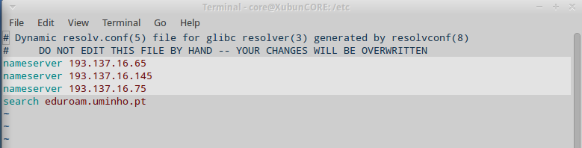Figura 1 – Ficheiro etc/resolv.conf .

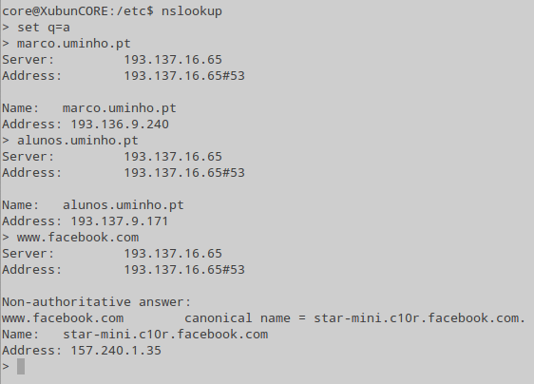

Figura 2 – nslookup com set q=a .

**B)** Os servidores www.google.pt. e www.google.com. têm endereços IPv6? Se sim, quais?

**Resposta:**

A obtenção dos Ipv6 de [www.google.com](http://www.google.com) e [www.google.pt](http://www.google.pt), foi através do nslookup com a query q=AAAA

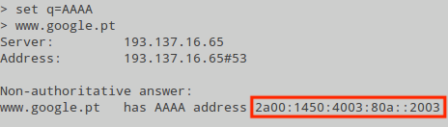

Figura 3– Ipv6 de [www.google.pt](http://www.google.pt) pedido através do nslookup .

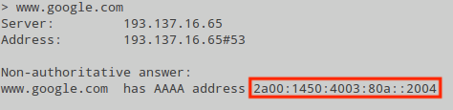

Figura 4 – Ipv6 de [www.google.com](http://www.google.com) pedido através do nslookup.

**C)** Quais os servidores de nomes definidos para os domínios: “**ccg.pt**.”, “**pt.**” e “**.**”?

**Resposta:**

Utilizando o comando nslookup:

Para o domínio ccg.pt : ns1.ccg.pt. ns3.ccg.pt.

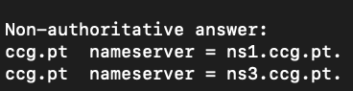

Figura 5 – Servidores de nomes do domínio ccg.pt

Para o domínio pt: b.dns.pt. ns2.nic.fr. d dns.pt. Sns-pb.isc.org. f dns.pt. ns dns.pt. a dns.pt. G.dns.pt. e dns.pt. c dns.pt.

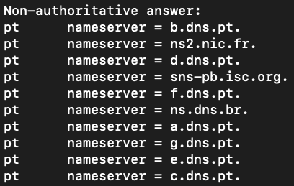

Figura 6 - Servidores de nomes do domínio pt

Para o domínio . : a.root-servers.net. f.root-servers.net. l.root-servers.net. k.root-servers.net. m.root-servers.net. h.root-servers.net. g.root-servers.net. d.root-servers.net. e.root-servers.net. i.root-servers.net. j.root-servers.net. b.root-servers.net. c.root-servers.net.

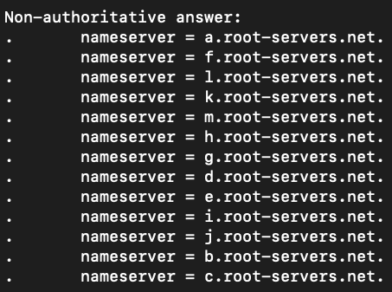

Figura 7 - Servidores de nomes do domínio .

**D)** Existe o domínio **eureka.software.**? Será que **eureka.software**. é um host?

**Resposta:**

Existe o dominio referido e este trata-se também de um host.

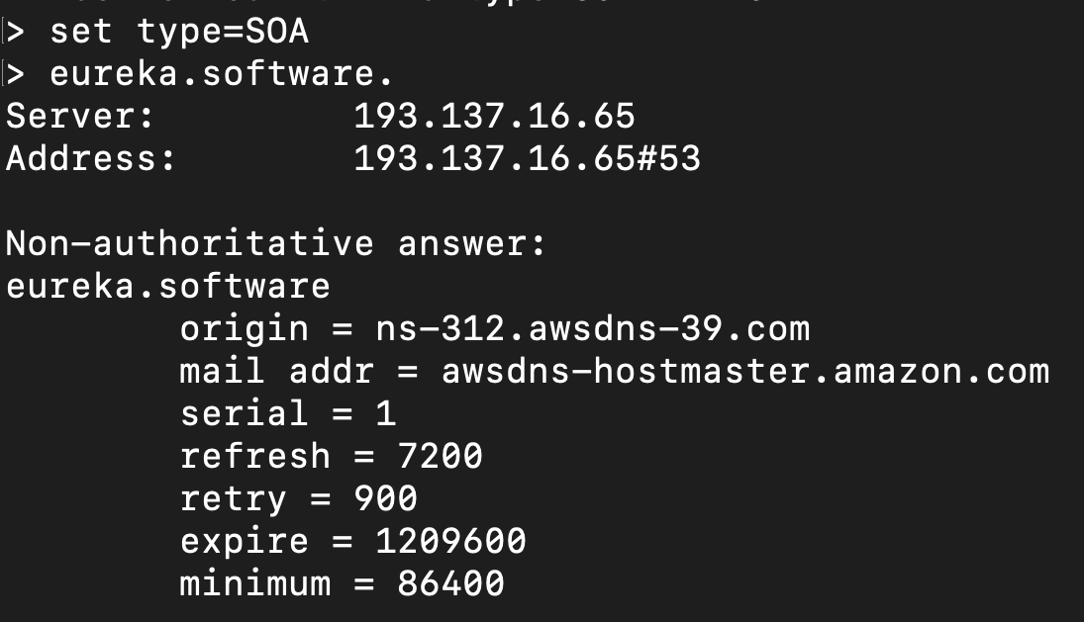

Figura 8 - Verificação de domínio eureka.software.

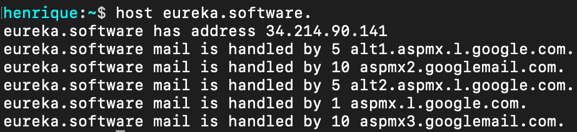

Figura 9 - Verificação do host eureka.software.

**E)** Qual é o servidor DNS primário definido para o domínio **ami.pt.**? Este servidor primário (master) aceita queries recursivas? Porquê?

**Resposta:**

O servidor primário(origin) está definido como ns1.dot2web.com

Como se pode ver no segundo print usando o comando “dig ns1.dot2web.com“ uma das flags apresentada é “ra” que significa recursive answer. Logo este aceita queries recursivas.

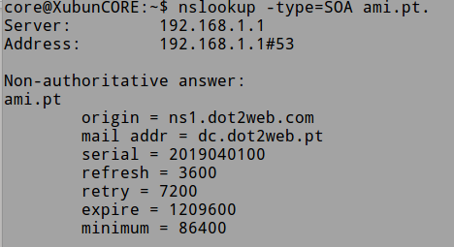

Figura 10 - Visualização do servidor primário.

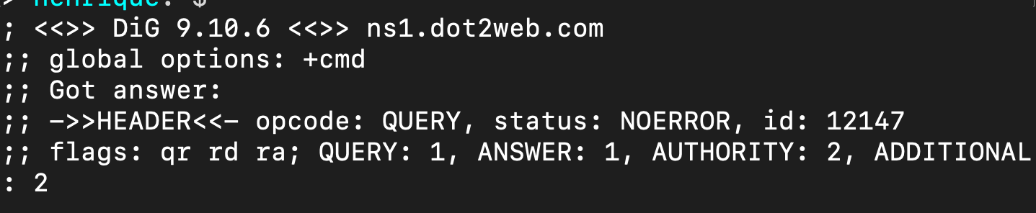

Figura 11 - Visualização da aceitação de queries recursivas por parte do servidor primário

**F)** Obtenha uma resposta “autoritativa” para a questão anterior.

**Resposta:**

Como se pode observar obtivemos a resposta “autoritativa” por baixo da frase “Authoritative answers can be found from:”.

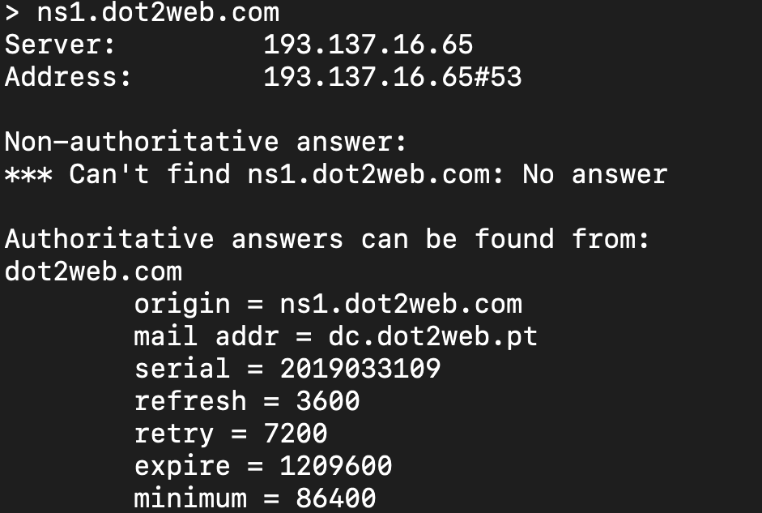

Figura 12 – Resposta “autoritativa” de ami.pt .

**G)** Onde são entregues as mensagens dirigidas a [marcelo@presidencia.pt](mailto:marcelo@presidencia.pt)? E a [guterres@onu.org](mailto:guterres@onu.org)?

**Resposta:**

As mensagens dirigidas a [marcelo@presidencia.pt](mailto:marcelo@presidencia.pt) são entregues em ns1.presidencia.pt, ns2.presidencia.pt e ns02.fccn.pt.

Mensagens dirigidas a [guterres@onu.org](mailto:guterres@onu.org) são entregues em ns01.semillas1.com e cp.semillas1.com.

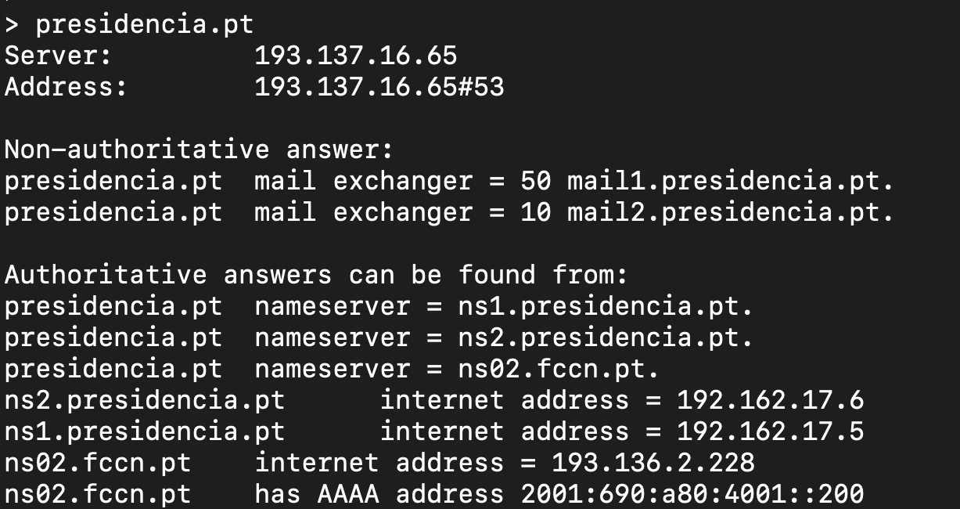

Figura 13 – Entrega de mensagens a [marcelo@presidencia.pt](mailto:marcelo@presidencia.pt)

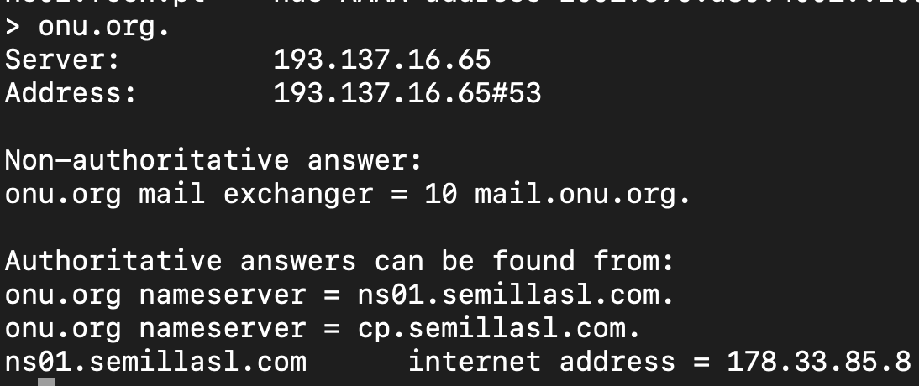

Figura 14 - Entrega de mensagens a [guterres@onu.org](mailto:guterres@onu.org)

**H)** Que informação é possível obter acerca de www.whitehouse.gov? Qual é o endereço IPv4 associado?

**Resposta:**

O endereço IPv4 é: 23.10.65.110

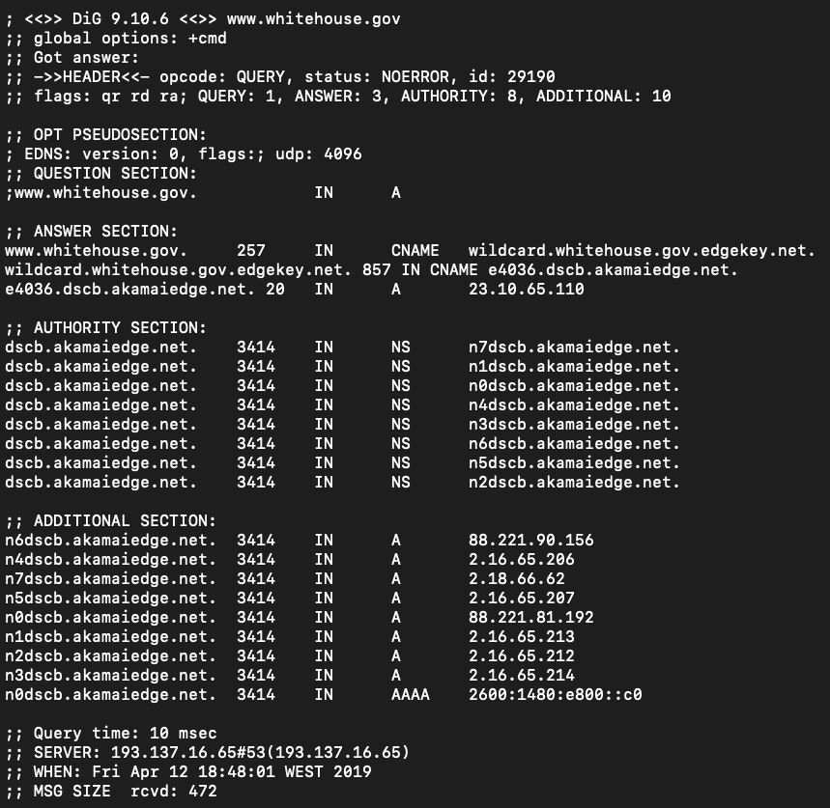

Figura 15 - Informação e endereço IPv4 de [www.whitehouse.gov](http://www.whitehouse.gov) .

**I)** Consegue interrogar o DNS sobre o endereço IPv6 **2001:690:a00:1036:1113::247** usando algum dos clientes DNS? Que informação consegue obter? Supondo que teve problemas com esse endereço, consegue obter um contacto do responsável por esse IPv6?

**Resposta:**

Foi possível interrogar o DNS acerca do endereço IPv6 pretendido.

Foram obtidos resultados referentes aos endereços IPv4, IPv6, nameservers e contactos dos r

Os responsáveis pelo endereço IPv6 são o app01.fccn.pt e o app02.fccn.pt.

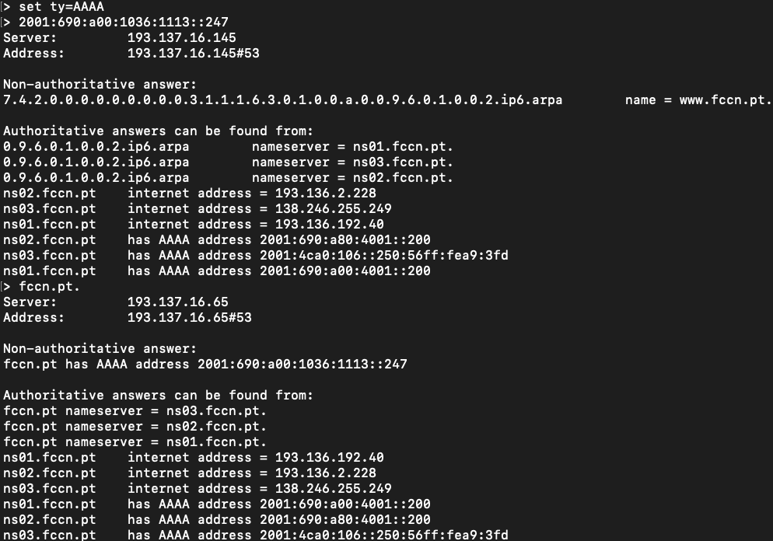

Figura 16 - Interrogação do endereço IPv6 2001:690:a00:1036:1113::247

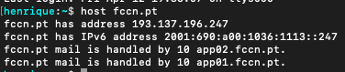

Figura 17 – Contactos dos responsáveis pelo fccn.pt

**J)** Os secundários usam um mecanismo designado por “Transferência de zona” para se atualizarem automaticamente a partir do primário, usando os parâmetros definidos no Record do tipo SOA do domínio. Descreve sucintamente esse mecanismo com base num exemplo concreto (ex: di.uminho.pt ou o domínio cc.pt que vai ser criado na topologia virtual)

**Resposta:**

A “transferência de zona” é um tipo de transação utilizada pelos administradores para replicar bancos de dados DNS entre servidores DNS.

No domínio cc.pt, a base de dados do servidor primário, Servidor1, está a ser transferida pelo servidor secundário, denominado por Uran**o, e** isto só é possível, uma vez

Para exemplificar temos uma imagem da permissão de transferência da zona “3.3.10.in-addr.arpa”.

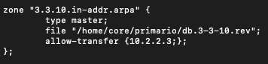

Figura 18 – Exemplo de permissão dada a Urano para tranferir a zona 3.3.10.in-addr.arpa” do Servidor1

**Parte 2:**

**Configuração do domínio CC.PT**

Inicialmente, começou-se por editar o ficheiro **named.conf.default-zones**, inserindo as zonas **“cc.pt”**, **“1.1.10.in-addr.arpa”**, **“2.2.10.in-addr.arpa”**, **“3.3.10.in-addr.arpa”**, **“4.4.10.in-addr.arpa”**, com o campo **tipo,** como master, o **file** com o caminho para os respetivos ficheiros, e o **allow-transfer** com o **IP** **10.2.2.3**, denominado por **Urano**, que é o servidor secundário.

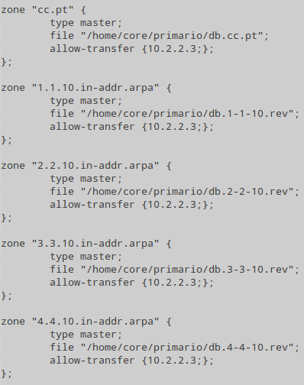

Figura 19 – Ficheiro named.conf.default-zones.

De seguida, editou-se o ficheiro **db.cc.pt**, indicando primeiramente o name system do servidor primário e secundário, denominados por **Servidor1.cc.pt** e **Urano.cc.pt** respetivamente.

Depois, indica-se os **mails** **exchange (MX)**, designados por **Servidor3.cc.pt**, **Servidor2.cc.pt**, sendo que o último tem menos prioridade.

Do mesmo modo, fez-se o mapeamento dos vários domain name systems (DNS) para os respetivos **endereços IP**.

Por fim, colocou-se **CNAME** (canonical name), para determinados **name systems (NS)**, com o objetivo de por exemplo o **dns** corresponder ao **Servidor1.cc.pt** e, por conseguinte, este aponta para o **endereço IP, 10.1.1.1**, tal como se pode ver na figura abaixo.

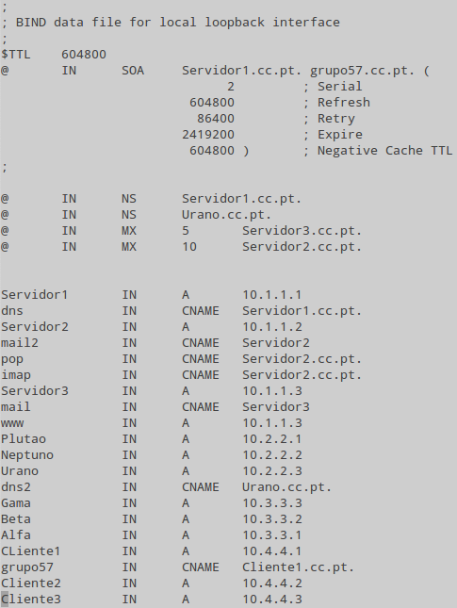

Figura 20 – Ficheiro db.cc.pt.

Para a implementação dos domínios reversos começou-se por dividir cada domínio em ficheiros diferentes, onde se inseriu as respetivas zonas no ***named.conf.default-zones***, tal como já foi referenciado anteriormente.

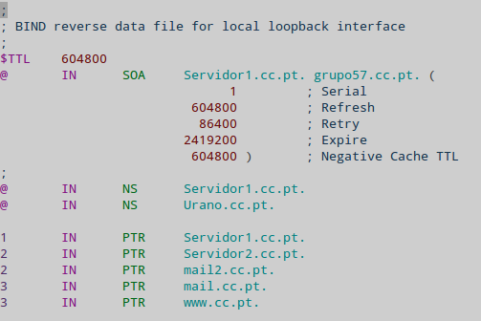

Figura 21 – Ficheiro db.1-1-10.rev.

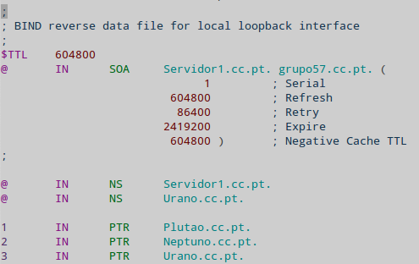

Figura 22 – Ficheiro db-2-2-10.rev.

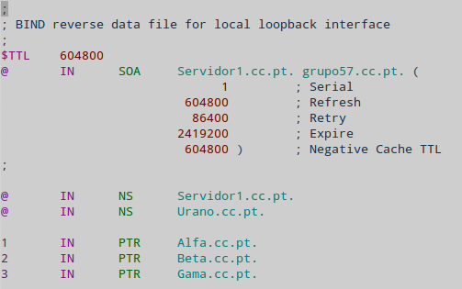

Figura 23 – Ficheiro db-3-3-10.rev.

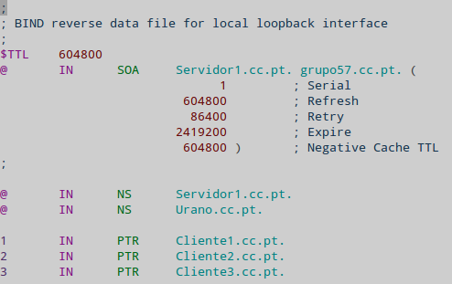

Figura 24 – Ficheiro db.4-4-10.rev.

**Testes do domínio CC.PT**

Inicialmente, a realização dos testes passou por utilizar a aplicação *nslookup* com ***set q = A*,** e para cada **endereço IP** presente na topologia core (*CC-Topo-2019.imn)*, verificar a resposta com a indicação do respetivo **DNS (Domain Name System)**, tal como se pode ver na figura abaixo.

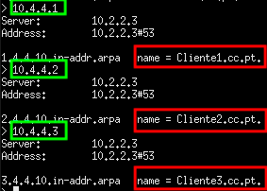

Figura 25 - Teste do *nslookup* de endereço IP para DNS.

Do mesmo modo, também usando a aplicação ***nslookup***, fez-se o teste, com ***set q = NS***, onde se espera a resposta do respetivo **endereço IP**, tal pode ser verificado na figura abaixo.

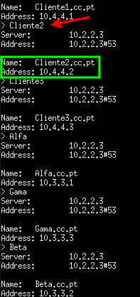

Figura 26 – Teste do *nslookup* de DNS para endereço IP.

Por fim, para testar o domínio cc.pt, usou-se o comando ping para diferentes DNS, e verificou-se conetividade e resposta por parte dos mesmos, logo os servidores DNS estão em correto funcionamento.

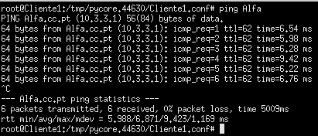

Figura 27 – Comando ping para DNS Alfa.

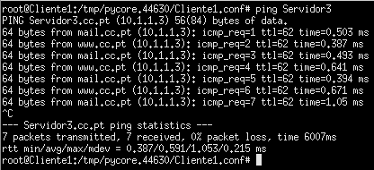

Figura 28 – Comando ping para o DNS Servidor3.

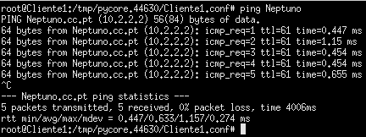

Figura 29 – Comando ping para o DNS Neptuno.

**Conclusão**

Em suma, a realização deste trabalho prático, clarificou o conhecimento do protocolo DNS, *Domain Name System*, o qual é responsável pela identificação de *hosts* por um nome, ao invés do seu endereço **IP**.

A razão pela qual é usado é a facilidade em usar nomes em vez dos endereços **IP** como por exemplo, é mais fácil decorar [www.cc.pt](http://www.cc.pt) do que 10.1.1.3, sendo que este **IP**, não é dos mais complicados.

Outra grande vantagem do DNS é a sua organização hierárquica, sendo um sistema distribuído de gestão de nomes para hosts conectados à Internet.

Durante a realização do trabalho prático surgiram algumas dificuldades, principalmente na configuração dos ficheiros **db.cc.pt** e os **.rev**, que se foram dissipando com a ajuda da Docente da Unidade Curricular.

Por fim, os objetivos/questões propostos(as) pelo enunciado foram cumpridos(as), pelo que as configurações efetuadas dos servidores **primário** e **secundário** estão bem realizadas, visto que os mesmos passaram nos testes realizados pelo grupo, os quais realizaram usando o *nslookup* com diferentes queries, e o comando *ping*.